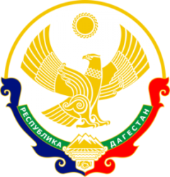

МИНИСТЕРСТВО ОБРАЗОВАНИЯ И НАУКИ РЕСПУБЛИКИ ДАГЕСТАН МУНИЦИПАЛЬНОЕ КАЗЕННОЕ ОБЩЕОБРАЗОВАТЕЛЬНОЕ УЧРЕЖДЕНИЕ **«НИЖНЕКАЗАНИЩЕНСКАЯ СРЕДНЯЯ ОБЩЕОБРАЗОВАТЕЛЬНАЯ ШКОЛА №4 им. М.ХАНГИШИЕВА»** РЕСПУБЛИКА ДАГЕСТАН БУЙНАКСКИЙ РАЙОН,С.НИЖНЕЕ-КАЗАНИЩЕ 368205

____________________________________________________________________________________________

**Приказ №___**

**по МКОУ «Нижнеказанищенская СОШ№ 4»**

**от 17.01.2018г.**

**«Об инспектировании»**

Согласно плану ВШК на 2017-2018уч.году.

**приказываю**

**§1**

Провести инспекторскую проверку Акаевой А.А. с 18.01. по 20.01.2018г.

**§2**

При проверке обратить внимание:

1. На работу учителя по устранению пробелов в знаниях учащихся;
2. Включение учащихся в познавательную деятельность;
3. Работа с одаренными детьми;
4. Участие во внутришкольных и муниципальных конкурсах по предмету;
5. Документация учителя.

**§3**

Вайланматова М.К. завершить проверку к 20.01.2018г. и выступить со справкой.

**Директор школы /Абдуллатипова З.И./**

**С приказом ознакомлена: /Вайланматова М.К./**